PARLAMENTO DEL MERCOSUR
Comisión Asuntos Económicos y Financieros,
Comerciales, Fiscales y Monetarios

MERCOSUR/PM/CDR/INF ________________/2020

Montevideo, 29 de julio de 2020.-

Honorable Plenario:
La Comisión de Asuntos Económicos y Financieros, Comerciales, Fiscales y Monetarios pone a consideración del pleno el presente informe para la APROBACIÓN sin modificaciones de la Propuesta de Declaración – MEP/97/2020 – designando como miembro informante a la Parlamentaria Fernanda Gil Lozano, quien fundamentará ante el pleno y propondrá la aprobación del siguiente dispositivo:

El Parlamento del Mercosur
Declara

Art. 1°. - En función de pactos preexistentes, su preocupación ante la reciente postulación del asesor para las Américas del actual Presidente de EE.UU. para ocupar la Presidencia del Banco Interamericano de Desarrollo.
Art. 2°. - Su adhesión a las expresiones vertidas por los ex presidentes de Brasil, Chile, Colombia, México y Uruguay respecto de la candidatura del funcionario estadounidense en el mensaje emitido con fecha 18 de junio de 2020.
Art. 3°. - Impulsar a los Estados parte a generar mecanismos que promuevan una agenda común que respete su perfil latinoamericano para acordar que el cargo de Presidente o Presidenta del Banco Interamericano de Desarrollo sea ocupado por un o una nativo o nativa de América Latina, tal lo consensuado desde su creación.
Art. 4°. - Remitir copia de la presente Declaración a la Mesa Directiva del PARLASUR, para su conocimiento y debida publicación.
Art. 5°. - De forma.
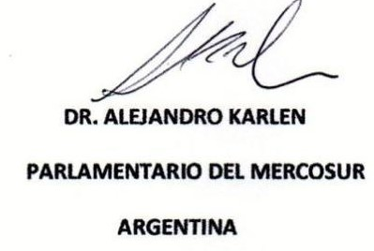

Presidente de la Comisión
Asuntos Económicos, Financieros,
Comerciales, Fiscales y Monetarios

Parlamentario Diego Mansilla Parlamentario Mota Telmário
Parlamentario Gabriel Fidel Parlamentario Zeca Dirceu
Parlamentario Juan Bogado Parlamentario Celso Troche
Parlamentario José Rocha Parlamentario Juan José Olaizola
Parlamentario Jesús Yanez Morales Parlamentario Luis Emilio Rondón
Parlamentario Cunha Odair

